ЧЕЛЯБИНСКАЯ ОБЛАСТЬ

АДМИНИСТРАЦИЯ
ЗЛАТОУСТОВСКОГО ГОРОДСКОГО ОКРУГА
РАСПОРЯЖЕНИЕ

02.02.2026 г. | № | 349-р/АДМ
г.Златоуст
О проведении аукциона на право заключения договора аренды земельного участка, по продаже земельного участка

На основании статей 39.11, 39.12, 39.13 Земельного кодекса Российской Федерации:
1. Провести аукцион на право заключения договора аренды земельных участков:
1) Земельный участок с кадастровым номером 74:25:0310101:419,
с кадастровой стоимостью 347 873,45 рублей, площадью 1 255 кв. метров, расположенного по адресному ориентиру: Российская Федерация, Челябинская область, г. Златоуст, ул. Уржумская, д. 5. Разрешенный вид использования земельного участка - производственная деятельность;
2) Земельный участок с кадастровым номером 74:25:0305018:703,
с кадастровой стоимостью 371 434,6 рублей, площадью 1 340 кв. метров, расположенного по адресному ориентиру: Челябинская область, г. Златоуст,
пр. им. Ю.А. Гагарина, 3-й м/р-н, восточнее земельного участка с кадастровым номером 74:25:0305018:2. Разрешенный вид использования земельного
участка - склады.
2. Провести аукцион по продаже земельных участков:
1) Земельный участок с кадастровым номером 74:25:0302306:462,
с кадастровой стоимостью 223 582,08 рублей, площадью 996 кв. метров, расположенного по адресному ориентиру: Российская Федерация, Челябинская область, г. Златоуст, ул. 2-я Закаменская, юго-западнее земельного участка
с кадастровым номером 74:25:0302306:117. Разрешенный вид использования земельного участка - складские площадки;
2) Земельный участок с кадастровым номером 74:25:0301908:345,
с кадастровой стоимостью 239 878,8 рублей, площадью 798 кв. метров, расположенного по адресному ориентиру: Российская Федерация, Челябинская область, г. Златоуст, восточнее земельного участка с кадастровым номером 74:25:0301908:14. Разрешенный вид использования земельного участка - складские площадки.
3. Пресс-службе Администрации Златоустовского городского округа (Семёнова А.Г.) разместить настоящее распоряжение на официальном сайте Златоустовского городского округа в сети «Интернет» в течение десяти дней
со дня его подписания.
4. Организацию выполнения настоящего распоряжения возложить
на председателя Комитета по управлению имуществом Златоустовского городского округа Турову Е.В.
5. Контроль за выполнением настоящего распоряжения оставляю
за собой.
Первый заместитель Главы  Златоустовского городского округа | 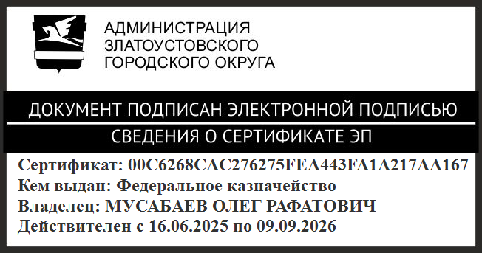 | О.Р. Мусабаев

